Nama : Kevin Hansa Wardhana

NIM : L200180004

Kelas : A

Latihan Praktikum Basisdata Modul 7

4.



5.

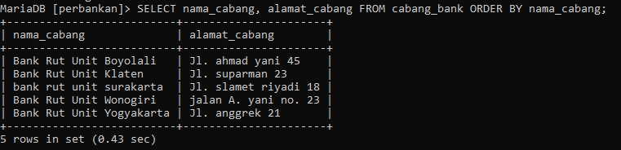

6.

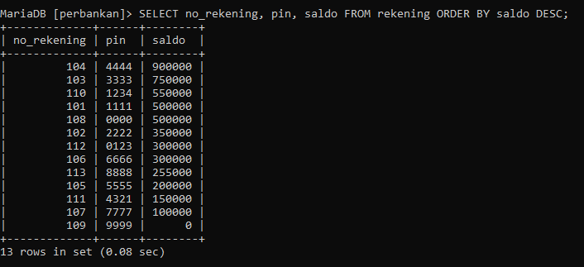

7.

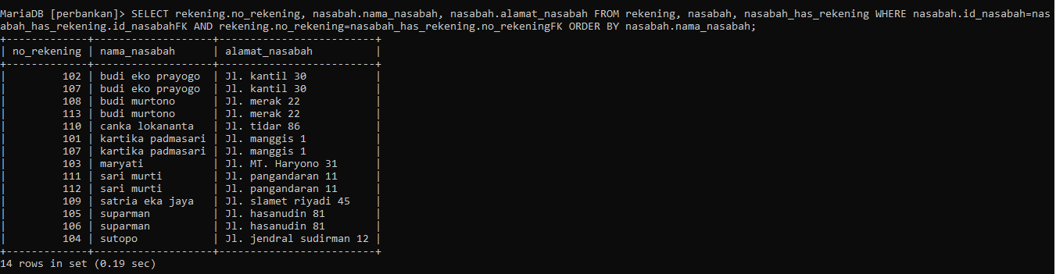

8.

